Фамилия Имя

Регион Шифр
Рабочее место № Итого баллов

Задания практического тура регионального этапа XXXII Всероссийской олимпиады школьников по биологии. 2015-16 уч. год. 10 класс
ФИЗИОЛОГИЯ И МОРФОЛОГИЯ РАСТЕНИЙ
Общая цель: Изучить анатомо-морфологическую структуру сложной луковицы, исследовать эффективность обезвреживания активных форм кислорода растительными тканями.

Oбopvдoвaниe и объекты исследования: чеснок (Allium sativum) — сложная луковица чеснока с неповрежденными покровами, нож или скальпель, разделочная доска, лупа, склянка №1 — свежеизмельченный объект, склянка №2 — измельченный объект, подвергшийся термической обработке, предметные стекла, пинцет/шпатель, штатив, 3% раствор пероксида водорода (H2O2) в пробирке, пипетка.

Ход работы:
- На разделочной доске ножом или скальпелем сделайте поперечный срез выданного Вам растительного объекта, стараясь ровно прорезать внешние сухие пленчатые покровы и внутренние чешуи.
- В поле ответа зарисуйте полученный срез, изобразив видимые на нем органы. Соедините стрелками надписи с соответствующими органами на рисунке.

Основания зеленых • листьев

Запасающая чешуя •

Чешуевидный • незеленый сухой лист

  - Цветонос

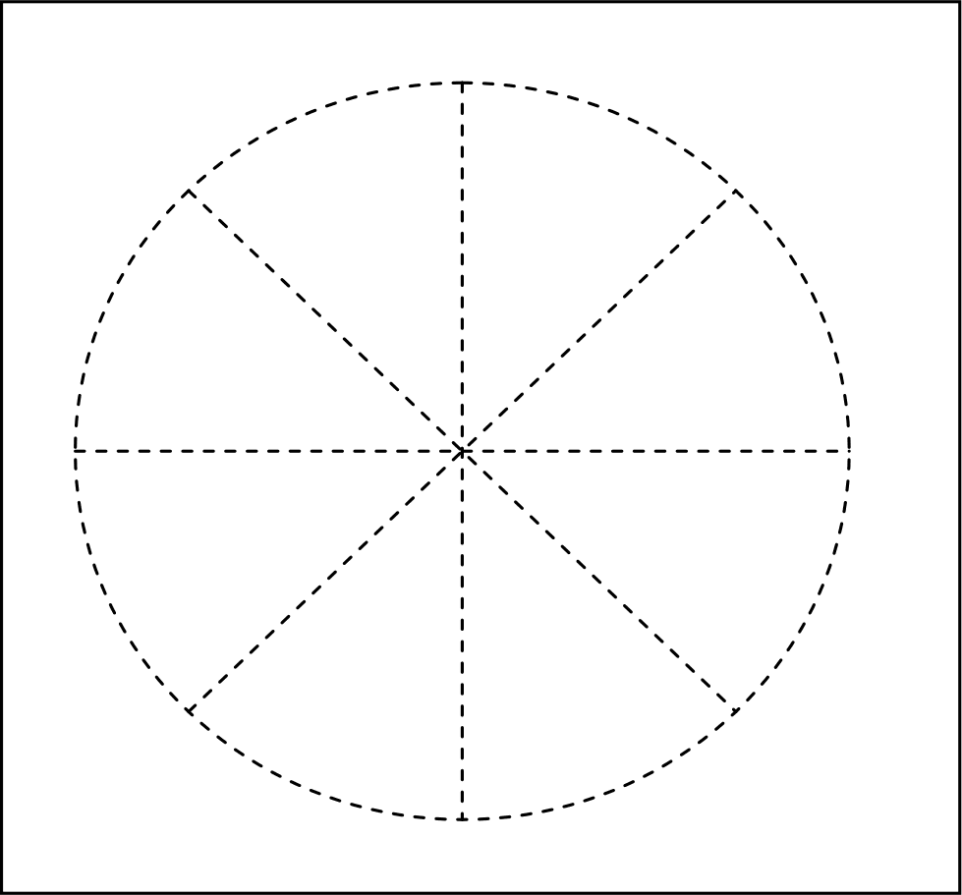
  - Почка

- Как можно назвать отдельные «зубчики» чеснока?
[Обведите в кружок один или несколько правильных ответов.]
А [Да / Нет]: сериальные пазушные побеги; Б [Да I Нет]: простые луковицы;
В [Да / Нет]: коллатеральные пазушные побеги; Г [Да / Нет]: терминальные (верхушечные) побеги; Д [Да / Нет]: сериальные терминальные почки; Е [Да I Нет]: цветочные почки;
Ж [Да / Нет]: вегетативные почки; 3 [Да / Нет]: выросты донна сложной луковицы; й [Да / Нет]: туникатные луковицы; К [Да / Нет]: имбрикатные (черепитчатые) луковицы;
Л [Да I Нет]: клубнелуковицы; М [Да / Нет]: корневиіда; Н [Да / Нет]: клубни; О [Да I Нет]: ортотропные побеги; П [Да I Нет]: плагиотропные побеги.

- При посадке чеснока используют отдельные
«зубчики», а в конце сезона из них вырастает целая «головка» чеснока. На рисунке 2 (справа) показана схема продольного разреза такого зубчика. Отметьте, из каких частей на следv» щий год разовьются зеленые листья, цветонос и новые «зубчики» (зимой их может и не быть!). Для этого поставьте точки на рисунке и соедините их с
COOTBeTGTB ЩИМИ ПОДПИСЯМИ.

- Ответьте на вопросы по биологии чеснока (один правильный ответ).
Гаметы у чеснока образуются:
А — пугем митоза; Б — путем мейоза;

Зеленые •
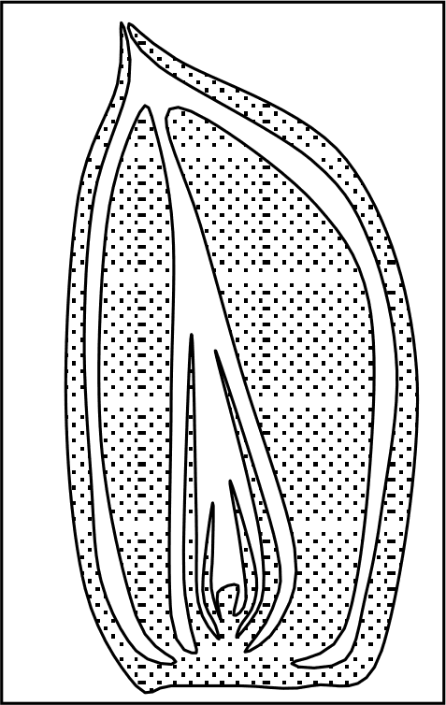
ЛИСТЬЯ

Цветонос •

Новые •
«зубчики» Рис. 2 •

В — никогда не образуются, размножение исключительно вегетативное.
У чеснока в начале августа начинают усыхать листья, и затем убирают урожай. (Уборку начипают в начале усыхания листьев.) Это связано с тем, что в регионах выращивания в это время:
А — длина дня уменьшается ниже критической;
Б — количество атмосферных осадков невелико, наступает засуха; В — особенно много cпop грибов-возбудителей заболеваний.
- Возьмите 2 предметных стекла. При помощи пинцета или шпателя поместите на одно предметное стекло немного объекта из склянки №1 на другое — из склянки №2. Капните на оба объекта несколько капель пероксида водорода. Наблюдайте за каждым объектом в течение минуты. Используйте лупу. Результаты опыта занесите в таблицу.

Условия опыта | Какие явления наблюдаются | Объяснение результата опыта
H2O ,+
свежеизмельченный
объект (образец №1)
НЛО, + термически
обработанный объект (образец №2)
- Ответьте на вопросы по резvльтатам опыта
Hannшume уравнение реакции, которое лежит в основе наблюдаемого явления:

Какой фермент катализирует наблюдаемую реакцию: Скажите органеляы раститеяьной клетки, в которых данный фермент присутствует в папdпльшей копцентрации:
В каки:х тканях концентрация данного фермента должна быть максимальной (выберите один правильный ответ): А — запасающая ткань «зубчика»; Б — кончик растущего корня; В — столбчатый мезофилл; Г — эпидермис листа; Д — эндодерма корня.

